ESCUELA SUPERIOR POLITECNICA DEL LITORAL
FACULTAD DE INGENIERIA EN ELECTRICIDAD Y COMPUTACION
LICENCIATURA EN REDES Y SISTEMAS OPERATIVOS
FUNDAMENTOS DE REDES INALÁMBRICAS
II TERMINO 2014-2015 PRIMERA EVALUACION

NOMBRE: …………………………………………………………………………….…

1.- Explique las razones por las que conforme nos alejamos de un punto de acceso (AP) las velocidades de acceso son variables, y en parte son mayores las velocidades, que pasa con todo el sistema (10 pts)

2.- Explique cuál es el problema de la estación oculta y cuál es su solución. (10 pts)

3.- ¿Qué es la interferencia multicamino, y como se podría producir? (10 pts)

4.- Qué características puede mencionar respecto a la siguiente antena y que tipo de antena seria para ud. (10 pts)

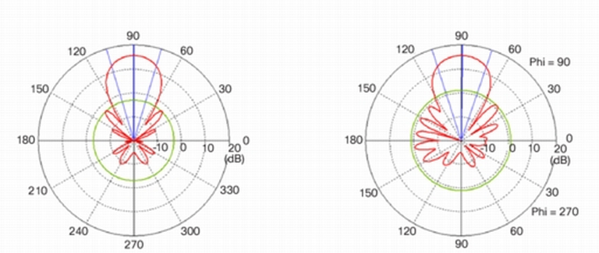

H-Plane E-Plane

5. Explique la diferencia entre FHSS y DSSS. (10 pts)

6.- En el siguiente ejercicio calcular la potencia mínima de transmisión, y las potencias que se debería transmitir si quisiéramos un 98% y 99.99% de servicio en el año (10 pts)

